П Р И К А З
МИНИСТРА ОБОРОНЫ РОССИЙСКОЙ ФЕДЕРАЦИИ
№ 365
24 ОКТЯБРЯ 2003 Г.
г.МОСКВА
ОБ УЧРЕЖДЕНИИ ВОЕННЫХ ГЕРАЛЬДИЧЕСКИХ ЗНАКОВ РАКЕТНЫХ ВОЙСК И АРТИЛЛЕРИИ ВООРУЖЕННЫХ СИЛ РОССИЙСКОЙ ФЕДЕРАЦИИ

В целях совершенствования системы военных геральдических знаков Вооруженных Сил Российской Федерации,сохранения и приумножения славных боевых традиций приказываю:
1.Учредить военные геральдические знаки ракетных войск и артиллерии Вооруженных Сил Российской Федерации*:
____________________________________________
*Далее в тексте настоящего приказа,если не оговорено особо,для краткости будут именоваться:Вооруженные Силы Российской Федерации-Вооруженными Силами;Министерство обороны Российской Федерации-Министерством обороны;Управление начальника ракетных войск и артиллерии Вооруженных Сил Российской Федерации-Управлением.
____________________________________________
эмблему ракетных войск и артиллерии Вооруженных Сил;
знак различия по принадлежности военнослужащих к ракетным войскам и артиллерии Вооруженных Сил (далее именуется знак различия по принадлежности);
знаки различия по принадлежности военнослужащих к Управлению начальника ракетных войск и артиллерии Вооруженных (далее именуются знаки различия по принадлежности к Управлению);
знак различия по функциональному предназначению военнослужащих ракетных войск и артиллерии Вооруженных Сил (далее именуется знак различия по функциональному предназначению).
2.Утвердить:
Положение о знаке различия по принадлежности военнослужащих к ракетным войскам и артиллерии Вооруженных Сил и Положение о знаке различия по принадлежности военнослужащих к Управлению (Приложение № 1 к настоящему приказу);
описания,рисунки и семантику военных геральдических знаков ракетных войск и артиллерии Вооруженных Сил (Приложение № 2 к настоящему приказу);
3.Начальнику Тыла Вооруженных Сил Российской Федерации-заместителю Министра обороны Российской Федерации обеспечить изготовление знаков различия по функциональному предназначению за счет денежных средств,выделяемых по смете Министерства обороны на оплату вещевого имущества.
4.Начальнику ракетных войск и артиллерии Вооруженных Сил Российской Федерации обеспечить изготовление знаков различия по принадлежности и знаков различия по принадлежности к Управлению в соответствии с действующим законодательством без привлечения денежных средств по смете Министерства обороны.
5.Внести изменения в Приказ Министра обороны Российской Федерации 1998 года № 15 согласно прилагаемому перечню (Приложение № 3 к настоящему приказу).
МИНИСТР ОБОРОНЫ РОССИЙСКОЙ ФЕДЕРАЦИИ
С.ИВАНОВ

Приложение № 1 к Приказу МО РФ от 24 октября 2003 г. № 365
П О Л О Ж Е Н И Е
о знаке различия по принадлежности военнослужащих к ракетным войскам и артиллерии Вооруженных Сил
1.Знак различия по принадлежности является официальным воинским символом и предназначен для отражения особенных признаков воинской деятельности военнослужащих ракетных войскам и артиллерии Вооруженных Сил.
2.Знак различия по принадлежности вручается военнослужащим при назначении на воинскую должность в органы военного управления,соединения,воинские части и организации ракетных войска и артиллерии Вооруженных Сил в торжественной обстановке прямым начальником или другим должностным лицом по его поручению.
3.Знак различия по принадлежности носится в соответствии с Правилами ношения военной формы одежды военнослужащими Вооруженных Сил Российской Федерации.
П О Л О Ж Е Н И Е
о знаках различия по принадлежности к Управлению
1.Знаки различия по принадлежности к Управлению являются официальными воинскими символами и предназначены для отражения особенных признаков воинской деятельности военнослужащих Управления.
2.Знаки различия по принадлежности к Управлению вручаются военнослужащим при назначении на воинскую должность в Управление в торжественной обстановке начальником ракетных войск и артиллерии Вооруженных Сил Российской Федерации или другим должностным лицом по его поручению.
3.Знаки различия по принадлежности к Управлению носятся на левом кармане кителя (жакета),а на куртке шерстяной,рубашке (блузке)-на кожаной подкладке пристегнутым к пуговице под клапаном левого кармана.
Начальник ракетных войск и артиллерии Вооруженных Сил Российской Федерации
генерал-полковник В.ЗАРИЦКИЙ
Приложение № 2 к Приказу МО РФ от
24 октября 2003 г. № 365
О П И С А Н И Я,
рисунки и семантика военных геральдических знаков ракетных войск и артиллерии Вооруженных Сил
1.Эмблема ракетных войск и артиллерии Вооруженных Сил представляет собой:
малая эмблема-изображение двух золотых перекрещенных стволов орудий (рис. 1)

средняя эмблема-изображение золотого двуглавого орла с распростертыми крыльями,держащего в лапах перекрещенные стволы орудий;на груди орла расположен щит,увенчанный короной;на щите на красном поле-всадник,поражающий копьем дракона (рис. 2);
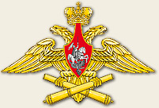

большая эмблема (герб)-изображение черного геральдического щита (щит четырехугольный,заостренный в оконечности,с волнистым заострением в середине головной части,со скошенными верхними углами и боковыми сторонами,вогнутыми в верхней части и закругленными в нижней),обрамленного золотым дубовым венком;в центре щита-малая эмблема ракетных войск и артиллерии Вооруженных Сил;в верхней части венка-эмблема Вооруженных Сил (золотой двуглавый орел с распростертыми крыльями,держащий в правой лапе меч,а в левой-лавровый венок;на груди орла расположен щит,увенчанный короной;на щите на красном поле-всадник,поражающий копьем дракона) (рис. 3).
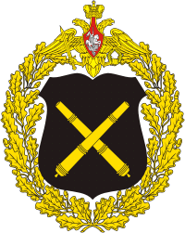
Эмблема ракетных войск и артиллерии Вооруженных Сил может исполняться в одноцветном изображении.
2.Знак различия по принадлежности (нарукавный)-тканевая нашивка в форме круга черного цвета с кантом желтого цвета.В центре знака-изображение средней эмблемы ракетных войск и артиллерии Вооруженных Сил (рис.4).
Диаметр знака-84 мм,ширина канта-2 мм.
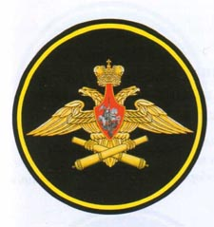
3.Знак различия по функциональному предназначению-из металла в виде виде малой эмблемы ракетных войск и артиллерии Вооруженных Сил:для ношения на парадной и повседневной военной форме одежды-золотистого цвета (рис.5),для ношения на полевой военной форме одежды-защитного цвета (рис.6-не приводится).
На оборотной стороне знак различия по функциональному предназначению имеет приспособление для крепления на военной форме одежды.
Высота эмблемы-17 мм,ширина-25 мм.
4.Знак различия по принадлежности к Управлению (нагрудный)-из металла золотистого цвета с эмалью в виде черного геральдического щита установленной формы,обрамленного дубовым венком;в центре щита-малая эмблема ракетных войск и артиллерии Вооруженных Сил на фоне шестопера;в верхней части венка-эмблема Вооруженных Сил (рис. 7).
Размер знака:высота венка (основы знака)-45 мм,ширина-35 мм;высота щита-28 мм,ширина-25 мм;высота эмблемы Вооруженных Сил-15 мм,ширина-23 мм.
На оборотной стороне знак различия по принадлежности к Управлению имеет винт для крепления к военной форме одежды.
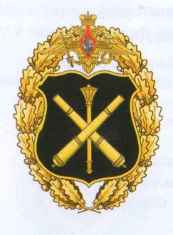

На кожаной подкладке носится знак различия по принадлежности к Управлению (нагрудный)-из металла золотистого цвета с эмалью в виде черного геральдического щита с изображением малой эмблемы ракетных войск и артиллерии Вооруженных Сил на фоне шестопера (рис.8).
На оборотной стороне знака имеется приспособление для крепления к кожаной подкладке.Подкладка черного цвета заострена в нижней части,в верхней части имеет петлю для крепления к пуговице нагрудного кармана.
Высота подкладки-75 мм,ширина-35 мм.Высота щита-28 мм,ширина-25 мм.
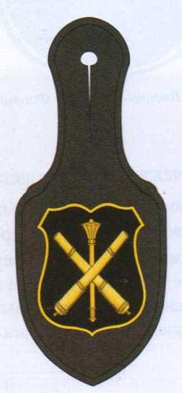
5.Семантика военных геральдических знаков.
Военные геральдические знаки отражают особенности функционального предназначения ракетных войск и артиллерии Вооруженных Сил.
Элементы военных геральдических знаков символизируют:
перекрещенные стволы орудий (исторический символ артиллерии)-преемственность боевых традиций ракетных войск и артиллерии Вооруженных Сил;
шестопер (символ военного верховенства и руководства)-руководство ракетными войсками и артиллерией Вооруженных Сил;
черный цвет щита и нарукавной нашивки (символ благоразумия,постоянства и скромности)-традиционный цвет приборного сукна ракетных войск и артиллерии Вооруженных Сил;
форма геральдического щита-ранг ракетных войск и артиллерии Вооруженных Сил как центрального органа военного управления;
золотая эмблема Вооруженных Сил-принадлежность ракетных войск и артиллерии Вооруженных Сил к Вооруженным Силам;
дубовый венок (символ мужества,силы,стойкости и доблести)-верность воинскому долгу и мужество личного состава ракетных войск и артиллерии Вооруженных Сил.
Начальник военно-геральдической службы Вооруженных Сил Российской Федерации
полковник
О. КУЗНЕЦОВ
Приложение № 3 к Приказу МО РФ от 24 октября 2003 г. № 365
П Е Р Е Ч Е Н Ь
изменений,внесенных в Приказ Министра обороны Российской Федерации 1998 г. № 15
Изложить пункт 8 раздела 2 приложения № 4 к Приказу в следующей редакции:
"8.Ракетные войска и артиллерия
Эмблема в виде перекрещивающихся стволов орудий."
Начальник ракетных войск и артиллерри Вооруженных Сил Российской Федерации
генерал-полковник
В.ЗАРИЦКИЙ

